Занимательные уроки математики в начальной школе
В школьном курсе математики теория графов не рассматривается, но в учебниках начальных классов и основной школы, можно встретить комбинаторные задачи, решение которых через построение графа было бы намного легче и удобнее. Кроме того, данную теорию можно эффективно использовать и при выполнении олимпиадных заданий, направленных на выявление более углубленных знаний учеников.
Графы встречаются повсюду. Это схемы дорог, газопроводов, тепло- и электросетей, географические карты, блок-схемы, молекулы. Их язык очень естественен и доступен. Знание основ теории графов необходимо в различных областях, начиная от строительства и заканчивая бизнесом.
По какой причине учителя не включают в курс применение теории графов и не показывают, как с их помощью можно быстро решать комбинаторные задачи?! Сегодня существует целый ряд материалов, доступных для восприятия учениками начальной школы. Задачи с графическим решением можно предлагать детям на уроках информатики и математики для развития логического мышления и упрощения условий задач.
Отсутствие использования в начальной школе данного средства наглядного представления элементов объекта и связей между ними является серьезным упущением в образовательной программе. Данная проблема стала главной причиной выбора темы курсовой работы.
Так как образовательными целями начального курса математики являются: овладение определенной системой математических понятий и общих способов действий по основным содержательным линиям, овладение первоначальными представлениями о ведущем математическом методе познания действительности – моделировании, теорию графов можно рассматривать как определенный «язык» моделей, который необходим младшему школьнику, чтобы достичь успеха по указанным целям.
      - Рекомендации к решению комбинаторных задач на построение дерева возможных вариантов
Существует подход к решению самых разных комбинаторных задач с помощью составления специальных схем. Внешне такая схема напоминает дерево, следовательно, такой способ называется – дерево возможных вариантов. При правильном построении дерева ни один из возможных вариантов решения не будет потерян. “Дерево возможностей” помогает решать разнообразные задачи, касающиеся перебора вариантов происходящих событий. Каждый путь по этому “дереву” соответствует одному из способов выбора, число способов выбора равно числу точек в нижнем ряду “дерева”. Правило умножения заключается в том, что для того, чтобы найти число всех возможных исходов независимого проведения двух испытаний А и В, следует перемножить число всех исходов испытания А и число всех исходов испытания В.
Пример. Задача № 1. В магазине имеется три шоколадки: белый шоколад, молочный и с орехами. Вася и Петя решили купить по одной порции. Сколько существует вариантов такой покупки?
Построим дерево возможных вариантов.
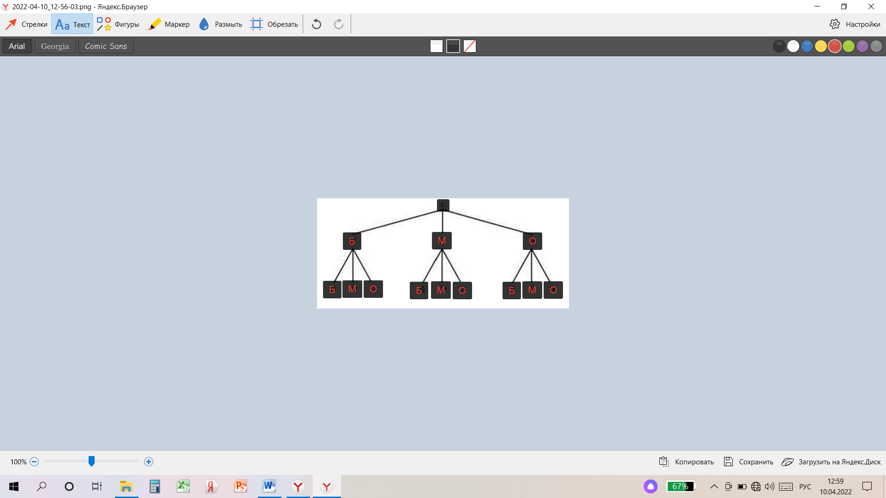
Рис. 1 Дерево возможных вариантов
Ответ: 9 вариантов: ББ, БМ, БО, МБ, ММ, МО, ОБ, ОМ, ОО.
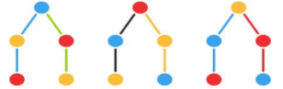
Задача № 2. Учитель попросил Олега разложить на полке 3 волшебных шара - желтый, красный, синий. Сколькими способами Олег может это сделать? Начать можно и с желтого, и с красного, и с синего шара. Дерево вариантов будет выглядеть так:

Рис. 2 Дерево возможных вариантов
Эта схема действительно похожа на дерево, правда, "вверх ногами" и без ствола. Каждый первый шар - это "корень" дерева, а ветви дерева - это различные варианты расположения шаров. По этой схеме несложно посчитать, что возможных комбинаций всего 6. Схему-дерево возможных рассуждений можно располагать по-разному (корень вверху или внизу).
Задача № 3. Катя собирается на каникулы. Она может поехать с бабушкой или с родителями. Если Катя поедет с бабушкой, то она сможет провести каникулы или на даче, или в городе, или в деревне. Если она поедет с родителями, то она сможет провести каникулы или отдыхая в санатории, или путешествия по горам, или путешествуя на теплоходе. Сколько разных вариантов есть у Кати, чтобы провести свои каникулы?
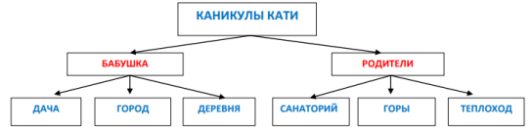
Решение:
Всего: 6 вариантов
      - Рекомендации к решению комбинаторных задач на перебор возможных вариантов
Простые задачи решают обыкновенным полным перебором возможных вариантов без составления различных таблиц и схем. Способ перебора может применяться в простых задачах, например в таких:
Задача № 1. Для своих двух книг Маша купила три разные обложки. Сколькими различными способами она может обернуть книги купленными обложками?
Ответ: Для решения обозначим обложки буквами а, б, в. Составим из букв всевозможные пары: аб, ав, бв, ба, ва, вб. Всего получилось 6 способов.
Задача № 2. Какие двузначные числа можно составить из цифр 1, 2, 3, 4, 5?
Ответ: 11, 12, 13, 14, 15, 21, 22, 23, 24, 25, 31, 32, 33, 34, 35, 41, 42, 43, 44, 45, 51, 52, 53, 54, 55.
Задача № 3. В финальном забеге на 100 м участвуют Иванов, Громов и Орлов. Назовите возможные варианты распределения призовых мест.
Ответ:
Вариант1: 1) Иванов, 2) Громов, 3) Орлов.
Вариант2: 1) Иванов, 2) Орлов, 3) Громов.
Вариант3: 1) Орлов, 2) Иванов, 3) Громов.
Вариант4: 1) Орлов, 2) Громов, 3) Иванов.

      - Табличный метод
Решить комбинаторные задачи можно с помощью таблиц. Они, как и дерево возможных вариантов, наглядно представляют решение таких задач.
Задача № 1. Сколько нечетных двузначных чисел можно составить из цифр 1, 3, 4, 6, 7, 8, 9? Решение. Составим таблицу: слева первый столбец - первые цифры искомых чисел, вверху первая строка - вторые цифры.
Ответ: 28. 1 3 7 9 1 11 13 17 19 3 31 33 37 39 4 41 43 47 49 6 61 63 67 69 7 71 73 77 79 8 81 83 87 89 9 91 93 97 99.
Для того, чтобы решить подобные задачи не пропустить и не повторить ни одно из имён, будем применять способ перебора вариантов — выписывание слов в алфавитном порядке или по возрастанию чисел; таким образом, при таком переборе ни один вариант не ускользнёт от нас и, с другой стороны, будет исключена возможность повторения вариантов.
Пример. Задача № 2. У Алины пять подруг: Варя, Полина, Соня, Маша, Зина. Она решила их пригласить в зоопарк. Укажите все возможные варианты выбора подруг. Сколько таких вариантов?
Переберем возможные варианты.
Варя, Зина | Варя, Маша | Варя, Полина | Варя, Соня
Зина, Маша | Зина, Полина | Зина, Соня
Маша, Полина | Маша, Соня
Полина, Соня

Ответ: 10 вариантов.
Задача № 3. Маша, Оля, Вера, Ира, Андрей, Миша и Игорь готовились стать ведущими на Новогоднем празднике. Назовите возможные варианты, если ведущими могут быть только одна девочка и один мальчик.
Решение. Составим таблицу: слева первый столбец - имена девочек, вверху первая строка - имена мальчиков.
 | Андрей | Миша | Игорь
Маша | Маша-Андрей | Маша-Миша | Маша-Игорь
Оля | Оля-Андрей | Оля-Миша | Оля-Игорь
Вера | Вера-Андрей | Вера-Миша | Вера-Игорь
Ира | Ира-Андрей | Ира-Миша | Ира-Игорь

Ответ: Все возможные варианты перечисляются в строках и столбцах таблицы. Всего 12 вариантов.
Задача № 4. В школьной столовой приготовили на завтрак плов (П), кашу (К), блины (Б), а из напитков – сок (С), чай (Ч) и молоко (М). Сколько различных вариантов завтрака можно составить?
 | П | К | Б
С | СП | СК | СБ
Ч | ЧП | ЧК | ЧБ
М | МП | МК | МБ

Ответ: 9 вариантов.
Формирование умений решать комбинаторные задачи разными способами является одной из важных задач организации начального общего образования. Данный процесс достаточно сложный, но вполне осуществимый в младшем школьном возрасте.
Процесс эффективного формирования умений решать комбинаторные задачи с помощью теории графов на уроках математики является достаточно сложным, который зависит от планомерной, систематической работы в младших классах.
Графы встречаются повсюду. Это и схемы дорог, и газопроводов, тепло-и электросети, географические карты, блок-схемы, молекулы. Их язык очень естественен и доступен. Знание основ теории графов необходимо в различных областях, начиная от строительства и заканчивая бизнесом. Кроме того, данную теорию можно эффективно использовать и при составлении ответов на олимпиадные задания, направленные на выявление более углубленных знаний учеников.

СПИСОК ЛИТЕРАТУРЫ
1. Стойлова Л. П. Способы решения комбинаторных задач // Начальная школа. – 1994. – № 1. – С. 72–77.
2. Истомина Н. Б. и др. Математика и информатика. Учимся решать комбинаторные задачи: Тетрадь для 4 класса общеобразовательных организаций / Н. Б. Истомина, З. Б. Редько, Н. Б. Тихонова, Е. П. Виноградова – 6-е изд., исправ. и доп. – Смоленск: Ассоциация XXI век, 2015. – 56 с.
3. Истомина Н. Б. и др. Математика и информатика. Учимся решать комбинаторные задачи: Тетрадь для 3 класса общеобразовательных организаций / Н. Б. Истомина, З. Б. Редько, Е. П. Виноградова – 7-е изд., исправ. и доп. – Смоленск: Ассоциация XXI век, 2014. – 48 с
4. Истомина Н. Б. и др. Математика и информатика. Учимся решать комбинаторные задачи: Тетрадь для 1–2 классов общеобразовательных организаций / Н. Б. Истомина, З. Б. Редько, Е. П. Виноградова – 10-е изд., исправ. и доп. – Смоленск: Ассоциация XXI век, 2014. – 48 с.
5. Проценко Е. А., Трофименко Ю. В. Методические аспекты обучения младших школьников комбинаторике // Молодой ученый. — 2014. — №8. — С. 864-867
6. Францева А. С.. Комбинаторика: учебно-методическое пособие. - Иркутск: ОГОБУ СПО «ИРКПО»,2008. - 72 с.. 2008
7. Бабичева Т.А. Учебное пособие «Решение задач по комбинаторике» (практикум) – Махачкала: ДГУНХ, 2018. – 44 с.
8. Оре О. Графы и их применение / Пер. с англ. Л. И. Головиной. Под ред. И. М. Яглома. М.: Мир, 1965. 174 с.: ил.
9. РУМЯНЦЕВА И.Б., ЦЕЛИЩЕВА И.И. ИНТЕГРИРОВАННЫЕ КОМБИНАТОРНЫЕ ЗАДАНИЯ ДЛЯ МЛАДШИХ ШКОЛЬНИКОВ // НАЧАЛЬНАЯ ШКОЛА. - 2014. - №7. - С. 97-101.
10. Власов, Д. А. Реализация метода дерева в моделировании процесса принятия решений / Д. А. Власов. — Текст : непосредственный // Вопросы экономики и управления. — 2016. — № 2 (4). — С. 34-37. — URL: https://moluch.ru/th/5/archive/28/798/ (дата обращения: 11.05.2022).
11. Березина Л.Ю. Графы и их применение. М., «Просвещение». 1979.
12. Емеличев В.А., Мельников О.И., Сарванов В.И., Тышкевич Р.И. Лекции по теории графов. М., «Наука». 1990.

